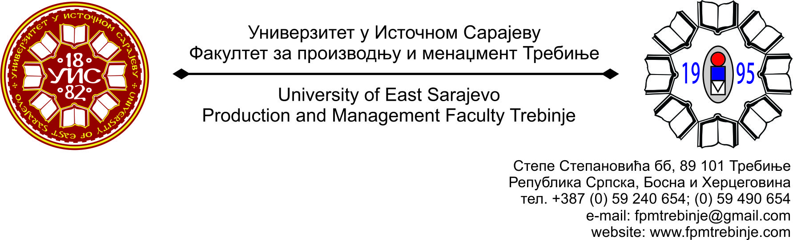
Број: 286/2014
Датум: 13.03.2014. године

На основу члана 59. Статута Универзитета у Источном Сарајеву, члана 5. Пословника о раду Научно-наставног вијећа, сазивам 4. /четврту/ редовну сједницу Научно - наставног вијећа Факултета за производњу и менаџмент Требиње.
За сједницу предлажем сљедећи:
ДНЕВНИ РЕД

- Усвајање Дневног реда;
- Усвајање Записника са 3. /треће/ редовне сједнице Научно-наставног вијећа Факултета за производњу и менаџмент Требиње;
- Разматрање Самоевалуационог извјештаја за 2013. годину;
- Разматрање Правилника о коришћењу припадајућег дијела властитих средстава Факултета за производњу и менаџмент Требиње;
- Разматрање Правилника о поступку избора, именовања и разрјешења декана оргнизационих јединица Универзитета у Источном Сарајеву;
- Приједлог Филозофском факултету за именовање Комисије за разматрање конкурсног материјала и писање Извјештаја за избор у звање ванредног професора за ужу научну област Алгебра и геометрија;
- Именовање Комисије за разматрање конкурсног материјала и писање Извјештаја за избор у звање вишег асистента за ужу научну област Машинство;
- Приједлог за расписивање конкурса за избор у звање доцента за ужу научну област Менаџмент за потребе Економског факултета Пале;
- Именовање Комисије за оцјену и одбрану Завршног рада на другом циклусу студија, кандидата Ђурђице Кучинар под називом „Процјена утицаја квалитета производа на тржишно учешће предузећа примјеном експертних система“;
- Захтјеви студената Научно - наставном вијећу Факултета за добијање сагласности на тему за израду дипломског, односно завршног рада на првом циклусу студија;
- Информацијe декана;
- Студентска питања;

- Текућа питања.

Сједница Научно-наставног вијећа ће се одржати у уторак 18.03.2014. године са почетком у 12.00 часова у амфитеатру Факултета.

Предсједник
Научно - наставног вијећа
Доц. др Душан Јокановић, с. р.

